(Dištančné vzdelávanie)
Výroba veľkonočného vajíčka
Blíži sa nám ďalší významný sviatok, ktorý radi oslavujeme – Veľká noc. K veľkej noci nepochybne patria aj veľkonočné vajíčka, ktoré si už určite vyrábal.

Úloha: Vyrob si veľkonočné vajíčko pomocou mozaiky.
Na jeho výrobu potrebuješ:
- jedno vyfúknuté vajíčko
- jedno staré veľkonočné vajíčko (najlepšie poškodené), môžeš použiť aj natrhané kúsky farebného papiera alebo nastrihané kúsky z farebných plastových fliaš
- lepidlo Herkules alebo lepidlo na papier
- biela temperová farba alebo biele vajíčko
- štetec
Postup:
- Priprav si vajíčka a lepidlo. Vajíčko, na ktoré budeš lepiť mozaiku natri bielou farbou. (Ak máš biele vajíčko, nemusíš ho farbiť.)

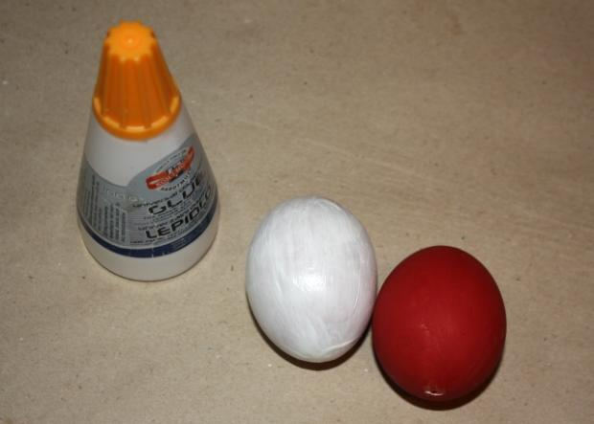
- Staré zafarbené vajíčko rozbijeme na malé kúsky. Ak chceš použiť farebný papier, roztrhaj ho na malé kúsky. Ak použiješ plastové fľaše, takisto ich nastrihaj na malé kúsky.
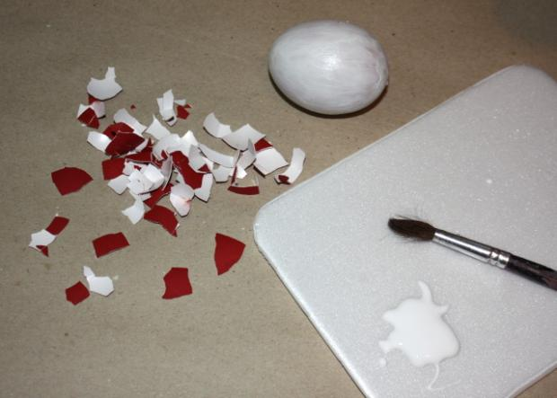

- Štetcom natrieme lepidlo na miesto, kde chceme prilepiť farebnú „šupinku“. Na vajíčko postupne lepíme farebné „šupinky“, až kým nezakryjeme celé vajíčko.

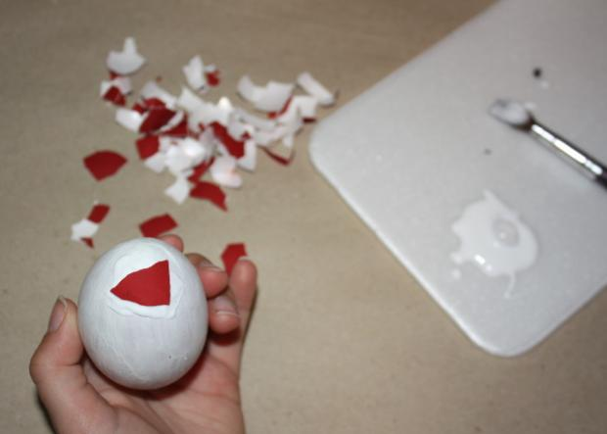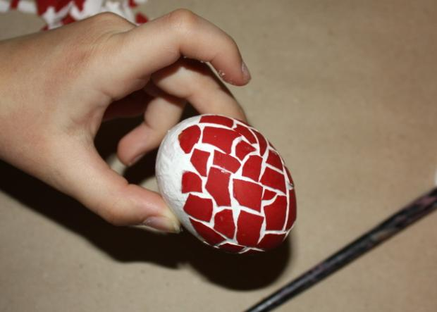

A máme hotovo!
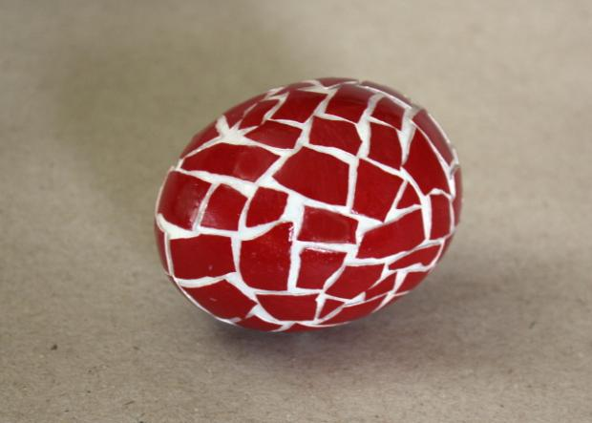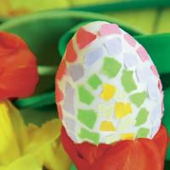
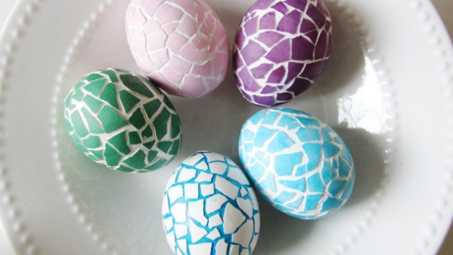
Veľkonočné vajíčko vyfoť a pošli na kontrolu na môj email: magdalenapalpasova@gmail.com alebo na Facebook / Messenger na meno: Magdaléna Palpašová.

